Wild zien.
- Ontmoetingen met het grofwild staan bij de bezoekers van de Veluwe zeer hoog genoteerd.
- De Veluwe telt jaarlijks tien miljoen overnachtingen en pakweg twintig miljoen dagjesmensen.
- Als ze allemaal per dag één edelhert of wild zwijn zien, komt dat neer op 7500 ontmoetingen per dier per jaar.
- Vandaar dat overal grote rustgebieden voor het grofwild zijn ingericht waar mensen niet mogen komen.
- En bijna de hele Veluwe, inclusief de onomrasterde delen, is 's nachts verboden terrein.
- Openbare wegen zijn 's nachts wel toegankelijk, al zijn er uitzonderingen.
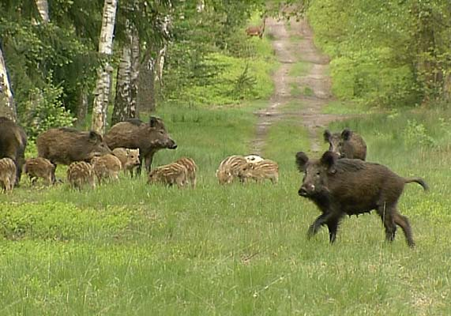
- Het wild neemt zelf ook maatregelen.
- Sinds enkele tientallen jaren laten ze zich overdag nog maar zelden zien, wat bij afwezigheid van grote roofdieren geen natuurlijke reden heeft.
- Ook zijn ze goed op de hoogte van de niet rustgebieden waar de toeristen minder vaak komen.
- Aan de randen van rustgebieden staan her en der wildkansels, waar het publiek al dan niet onder leiding goede waarnemingsmogelijkheden heeft.
- Maar minstens zo spannend is de kunst om de dieren onder de meest natuurlijke omstandigheden waar te nemen, waarbij het de grootste kunst is ze niet te verstoren.

Waar en wanneer?
- Over het beste tijdstip van de dag bestaat duidelijkheid: rond zonsopgang en zonsondergang.
- Het jaargetijde maakt in zoverre uit, dat het wild in drukke perioden meer van de duisternis gebruik maakt.
- Een ander voordeel van een gure weekdag in het laagseizoen is dat de kans op verontrusting van het wild door anderen dan veel geringer is: verstoord wild zoekt bijna altijd dekking in begroeid terrein.
- Anderzijds is op hoogtijdagen de kans groter dat vluchtend wild ineens een pad oversteekt, soms een paar meter voor je voeten.
- Draag altijd onopvallende kleding.
- De keus van het juiste natuurterrein is van groot belang.
- De winddichtheden verschillen nogal en soms hebben bepaalde delen van overigens dichtbevolkte gebieden weer een lage stand.
- Een paar aanraders: het Staatswildreservaat ten westen van de weg Apeldoorn - Hoenderlno, het Delerwoud, de omheinde delen van Houtvesterij Het Loo, het noordoostelijk en zuidwestelijk deel van de wildbaan van het Nationale Park de Hoge Veluwe, de bossen rond Vierhouten en tenslotte de Imbosch, de Onzalige Bosch en de heide daartussen in het Nationaal Park Veluwezoom.
- Van de meeste terreinen bestaan wandelkaarten waarop de rustgebieden staan aangegeven, en in het terrein zijn ze altijd duidelijk gemarkeerd.
- Ze worden veelal door paden begrensd, en door die te volgen vergroot u uw kansen.
- Heidevelden hebben het voordeel dat je een groot areaal kunt overzien, maar dat kan het wild dus ook.
- Open ruimten bieden de beste kansen als ze wat geaccidenteerd zijn.
- Op windstille dagen kan nevel in de kommen van het landschap de mogelijkheid op plotselinge ontmoetingen belangrijk vergroten.
- Waait het, loop dan zoveel mogelijk tegen de windrichting in.
- Over het algemeen vertonen wilde zwijnen zich maar zelden in grote open ruimten.
- In tegenstelling tot reeën en edelherten gaat het ze niet om de begroeiing, maar vooral om wormen en insekten onder de grond, en daaraan is het bos veel rijker dan de hei.
- Wilde zwijnen verraden hun aanwezigheid altijd door de onmiskenbare wroetsporen, soms over grote oppervlakten.
- In het najaar en de winter zijn ze vaak op zoek naar beukenhouten en eikels.
- Meer in het algemeen bieden dichte bosgebieden de wildwaarnemer het voordeel dat de kleine open ruimten, waar voor het wild meer te halen is dan tussen de bomen, zijn te naderen zonder gezien te worden.
- Vertraag uw pas zodra op de kaart of in het terrein te zien is dat u er een nadert.
- Uiteraard is het altijd van belang zo min mogelijk geluid te maken.
- Het wild maakt zich daarover doorgaans minder zorgen en op paden tussen dichtbegroeide percelen is luisteren daarom minstens zo belangrijk als kijken.
- Vooral wilde zwijnen kunnen luidruchtig zijn.

Benaderen van wild.
- Is de aanwezigheid van wild vastgesteld, dan volgt het aanbersen, de vakterm voor het onopgemerkt naderen van wild.
- Bedenk daarbij altijd dat het te volgen traject vrij moet zijn van takken die kunnen kraken of dorre bladeren die zeker zullen ritselen.
- Blijf gewoon op het pad als er geen geluidsarme route beschikbaar is.
- Een langdurige observatie van afstand is interessanter dan het wild zien wegrennen van een paar meter dichterbij.
- Een heuvelachtige open ruimte en tegenwind bieden de beste kansen voor een succesvolle aanbersing.
- Als er verder geen verstoring is, zullen de dieren zich maar langzaam verplaatsen.
- Er is meestal wel tijd voor een omtrekkende beweging als die meer dekking biedt dan de kortste weg.
- Kies een heuveltje of terreinwelving op enkele tientallen meters afstand van het wild, en probeer onderweg daarheen geheel onzichtbaar te blijven: gebukt lopen en de geheel horizontale verplaatsing, het tijgeren, zijn essentiële vaardigheden voor het succesvol observeren van wild.
- Als alles goed gaat, krijgt u, liggend achter de heuveltop, de beloning voor de moeite en al het zand aan uw kleren; wie goed kan aanbersen, heeft eigenlijk geen verrekijker nodig.

